Tiết 15: Ôn đọc nhạc số 4
- Thường thức âm nhạc: Giới thiệu một số nhạc cụ truyền thống VN
- Nghe nhạc: Cung đàn đất nước

- Nội dung ghi bài:
- Ôn đọc nhạc số 4

- Thường thức âm nhạc: Giới thiệu một số nhạc cụ truyền thống VN
- Đàn bầu: Đàn bầu còn gọi là độc huyền cầm là loại đàn một dây truyền thống từ xưa của người Việt, thanh âm phát ra nhờ việc sử dụng que hay miếng gảy vào dây đàn. Dựa theo cấu tạo của hộp của đàn, đàn bầu chia hai loại là đàn thân tre và đàn hộp gỗ
- Đàn nhị: Tuy phổ biến tên gọi “đàn nhị”, nhưng có khá nhiều nơi Việt Nam có gọi tên loại đàn này bằng tên khác nhau. Người Kinh gọi là “líu” (hay “nhị líu” để phân biệt với “nhị chính”), người Mường gọi là “Cò ke“, người miền Nam gọi là “Đờn cò“.
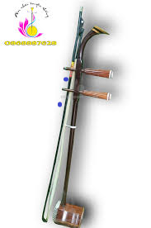
- Nhưng về cơ bản, chúng đều khác nhau, duy chỉ có khác nhau ở kích cỡ hay một số vùng dân tộc có nhiều sự lựa chọn về nguyên liệu khác nhau.

- Nghe nhạc: Cung đàn đất nước

.

